المملكة العربية السعودية المادة : علوم
عنوان الدرس : العناصر الممثلة
وزارة التربيه والتعليم الصف : ثالث متوسط
التاريخ / / 14هـ
اسم الطالب :
الفصل :
أهداف الدرس :
1) تتعرف خصائص العناصر الممثلة .
2) تحدد استخدامات العناصر الممثلة .
3) تصنف العناصر إلى مجموعات بناء على تشابه خصائصها .

ابني الطالب العزيز : اقرأ في الصفحة ( 125 إلى 131 ) قراءة مركزة ثم أجب عما يلي :

س1) ما سبب تسمية عناصر المجموعة 1و2 بالفلزات النشطة ؟
بسبب ميلها الى الاتحاد بعناصر اخرى لتكوين مواد جديدة .
خصائص الفلزات القلوية : ( عناصر المجموعة الاولى )

1) لامعه
2) صلبه
3) كثافتها منخفضة
4) درجة انصهارها منخفضة .

5) يزداد نشاطها وميلها الى الاتحاد مع العناصر الاخرى إذا انتقلنا من اعلى إلى أسفل الجدول الدوري.
أمثلة على الفلزات القلوية :
الليثيوم ــ الصوديوم ــ البوتاسيوم
خصائص الفلزات القلوية الترابية ( عناصر المجموعة الثانية )
1) اكثر كثافة .
2) اكثر صلابة .
3) درجة انصهارها عالية .
4) عناصر نشطة ( اقل نشاط من العناصر القلوية) .

أمثلة على الفلزات القلوية الترابية :
البريليوم ــ الماغنيسيوم ــ الكالسيوم
23
المجموعة 13 ( عائلة البورون )

مميزاتها | استخداماتها
جميعها فلزية ماعدا البورون شبه فلز ( اسود وهش ) | 1) البورون ويستخدم في أوعية الطبخ .  2) الالومنيوم ويستخدم في علب المشروبات  أو أواني الطهي أو مضارب البيسبول  3) الجاليوم ويستخدم في صناعة رقاقات الحاسوب

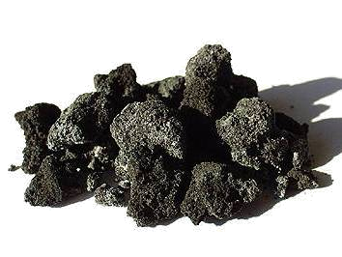

المجموعة 14 ( مجموعة الكربون )

مميزاتها | استخداماتها
تنقسم إلى ثلاثة عناصر :-  1) عناصر اللافزية  الكربون  2) عناصر أشباه الفلزات  السيلكون والجرمانيوم  3) عنصر فلزية  الرصاص والقصدير | 1) الكربون من أشكاله : الماس والجرافيت  2) السليكون والجرمانيوم يستخدمان في صناعة الاجهزة الكترونية  3) السيلكون متوافر في الرمل ويستخدم في صناعة الزجاج .  4) الرصاص ( ثقيل ) ويستخدم في يعمل لوقاية الجسم من أشعة x  و بطارية السيارة و السبائك التي لديها درجات انصهارها منخفضة  5) القصدير ( ثقيل ) و يستخدم في  حشو الأسنان وطلاء علب حفظ الأطعمة الفولاذية من الداخل .

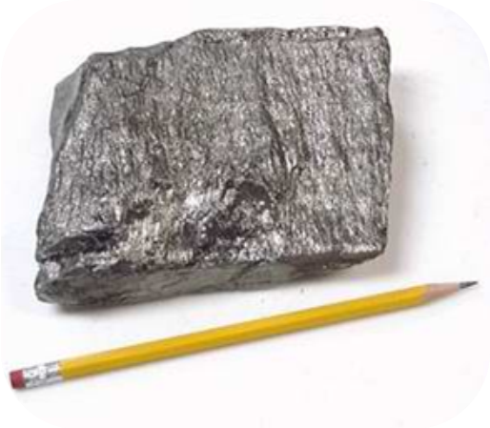

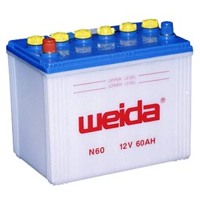

تعريف أشباه الموصلات :
هي مواد توصل الكهرباء بدرجة أقل من الفلزات وأكثر من اللافلزات .
المجموعة 15 ( مجموعة النيتروجين )

مميزاتها | استخداماتها
العناصر اللافلزيه في  هذه المجموعة  النيتروجين والفسفور | 1) النتروجين و الفسفور ضروريان للمخلوقات الحية  2) النتروجين و الفسفور يدخلان في كثير من الصناعات .  3) النيتروجين يستخدم كمنظف ومطهرا للجراثيم وفي تجميد  الطعام وفي تجفيف الطعام وفي صناعة النيون المستخدم في المظلات .  4) الفسفور الاحمر يستخدم في رؤوس أعواد الثقاب  5) الفسفور مكون اساسي  في صحة الأسنان والعظام و تحتاج النباتات له ( مكون للأسمدة ) .

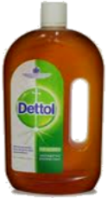


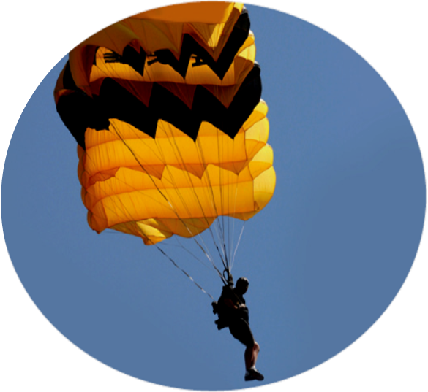

24
المجموعة 16 (عائلة الأكسجين )

مميزاتها | استخداماتها
العناصر اللافزية هي  الاكسجين والكبريت والسيلينيوم  عناصر أشباه الفلزات  التيلوريوم والبولونيوم | أ) الاكسجين  1) يحتاجه الجسم لانتاج الطاقة .  2) يدخل في تركيب المعادن والصخور .  3) ضروري في عملية الاشتعال  ب) الكبريت يدخل في صناعة حمض الكبريتيك الذي  يستخدم في الطلاء والمنظفات والأسمدة والمطاط والأنسجة .  ج) السيلينيوم يستخدم في  الخلايا الشمسية وعدادات الكهرباء والات التصوير الضوئي .

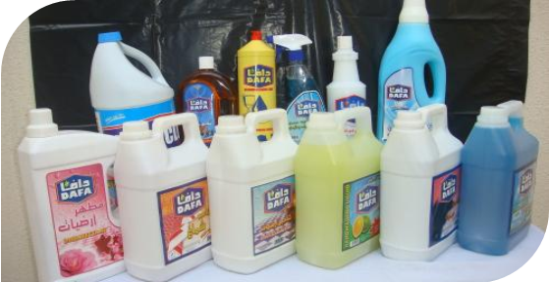

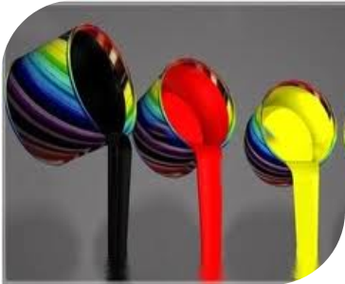



المجموعة 17 ( مجموعة الهالوجينات )

مميزاتها | استخداماتها
جميع عناصر هذه المجموعه  لا فلزات ما عدا الاستاتين شبه فلز مشع | سميت هذه المجموعة بالهالوجينات وهي تعني .  ( مكونات الأملاح )  مثال : ملح الطعام ( كلوريد الصوديوم )

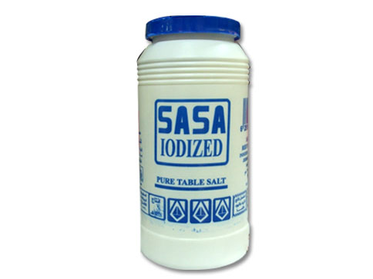

المجموعة 18 ( الغازات النبيلة )

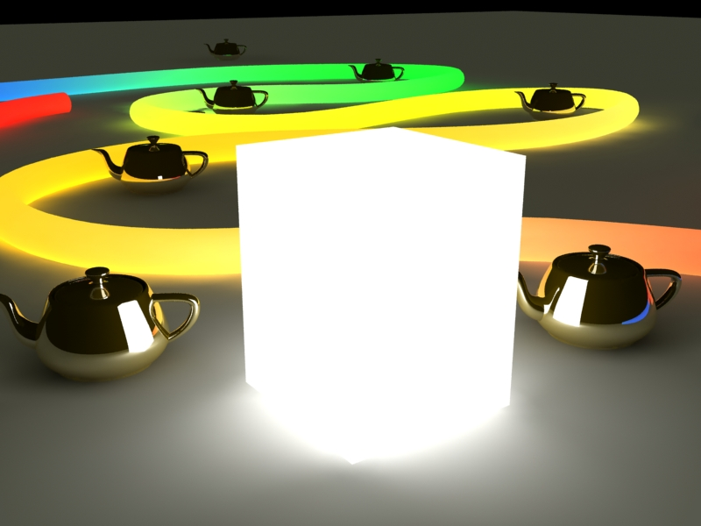
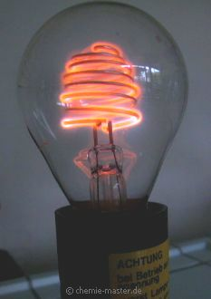

سميت عناصر المجموعة 18 بالغازات النبيله لانها :
توجد في الطبيعة منفردة ولا تتحد مع عناصر اخرى الا نادرا
استخداماتها
1) الهيليوم يستخدم في ملء البالونات والمناطيد .
2) النيون يستخدم في اللوحات الإعلانية
3) الكربتون يستخدم في مصابيح الإنارة العادية –إنارة مدارج المطارات.
4) الرادون غاز مضر ويسبب سرطان الرئة .

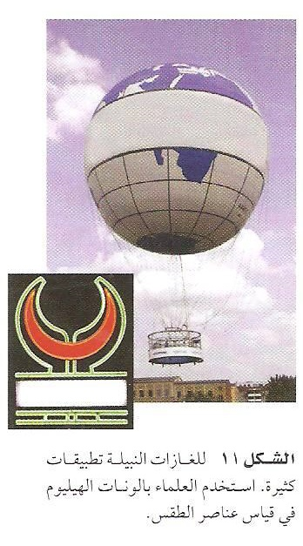
25

